阮一峰

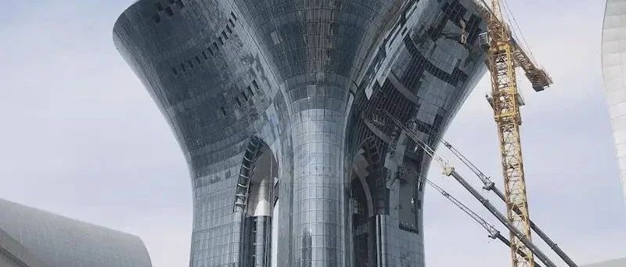

# 科技爱好者周刊#323：技术公司的口号比拼

原创  阮一峰  [阮一峰的网络日志](javascript:void(0);)

这里记录每周值得分享的科技内容，周五发布。

本杂志 开源 [1] ，欢迎 投稿 [2] 。另有 《谁在招人》 [3] 服务，发布程序员招聘信息。合作请 邮件联系 [4] （ yifeng.ruan@gmail.com [5] ）。

## 封面图

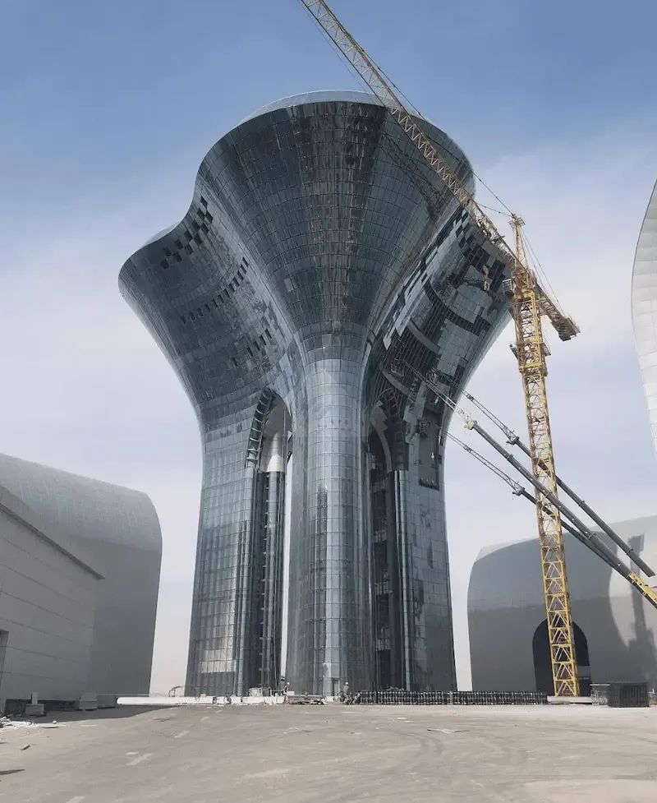

去年建成的乌鲁木齐文化中心，包含图书馆、博物馆、大剧院等的六栋大楼。它们组成一个环形，中间是象征花蕊的文化塔（上图），里面有餐厅和观光平台。（ via [6] ）

## 技术公司的口号比拼

技术公司一般有一个口号（slogan），用来介绍自己。

全世界最有名的公司口号，大概就是下面这个。



我最近读到一篇 老外的文章 [7] ，提出两个指标，判断口号的优劣。

• **清晰度** （clarity）：口号是否准确传达了公司的特点。 • **影响力** （impact）：市场是否接受该口号，即口号是否广为人知。

根据上面两个指标，公司口号可以分成四类。

1. 高清晰度、高影响力 2. 低清晰度，高影响力 3. 高清晰度、低影响力 4. 低清晰度、低影响力

第一类“高清晰度、高影响力”是最佳情况，口号清晰传达公司目标，并且深入人心。比如，GitHub 的口号“世界构建软件的地方”。

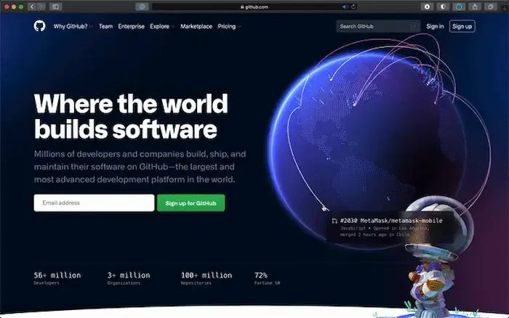

再比如，Notion 的口号“写作、计划、组织”。

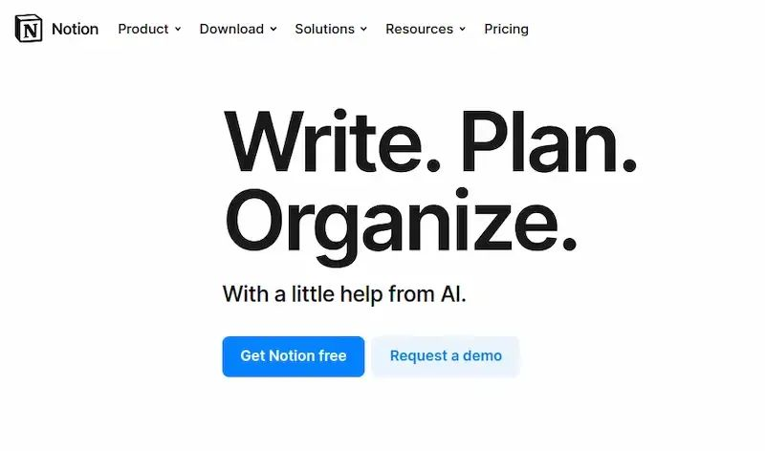

第二类“低清晰度，高影响力”是市场记住了口号，但是口号过于笼统含糊，无法让人联想到公司。比如，Snowflake 的口号“AI 数据的云”（AI data cloud）。



第三类“高清晰度、低影响力”是口号很符合公司特点，但是市场记不住，消费者没感知。比如，Stripe 的口号“你的收入增长的金融基础设施”（Financial infrastructure to grow your revenue）。

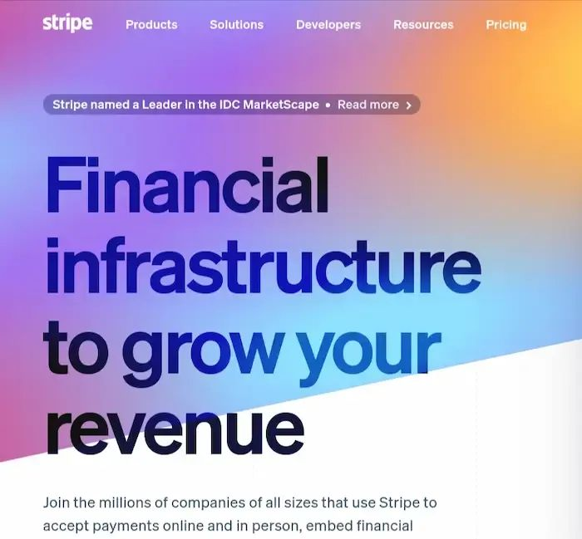

第四类“低清晰度、低影响力”是最糟糕的情况，口号含糊不清，消费者视若无睹。比如，Dell 的口号“做得更多的力量”（The power to do more）。



再比如，Dropbox 的口号“简化你的生活”（Simplify your Life）。



我套用这个标准，对国内公司的口号进行分类。以下都为个人看法，纯属娱乐。

“高清晰度、高影响力”。

• 阿里巴巴：让天下没有难做的生意 • 百度：百度一下，你就知道 • 抖音：记录美好生活

“低清晰度，高影响力”。

• 网易：网聚人的力量 • 快手：拥抱每一种生活

“高清晰度、低影响力”。

• 华为：构建万物互联的智能世界 • 美团：帮大家吃得更好，生活更好

“低清晰度、低影响力”。

• 支付宝：生活好，支付宝 • 小米：永远相信美好的事情即将发生 • 荣耀：活出我的荣耀 • DJI：The Future of Possible（未来无所不能）

## 科技动态

1、 猩猩的工具 [8]

一位游客在捷克的布拉格动物园，拍到了一张神奇的照片。

一只猩猩使用布条，去捞取漂浮在水面的篮子。



这证明猩猩是有智能的，会使用工具。

这件事最神奇之处，还不是这个，而是布条原本挂在树上，是干的。这只猩猩先从树上扯下布条。



然后，它把干布条甩进水里，使得布条变重。

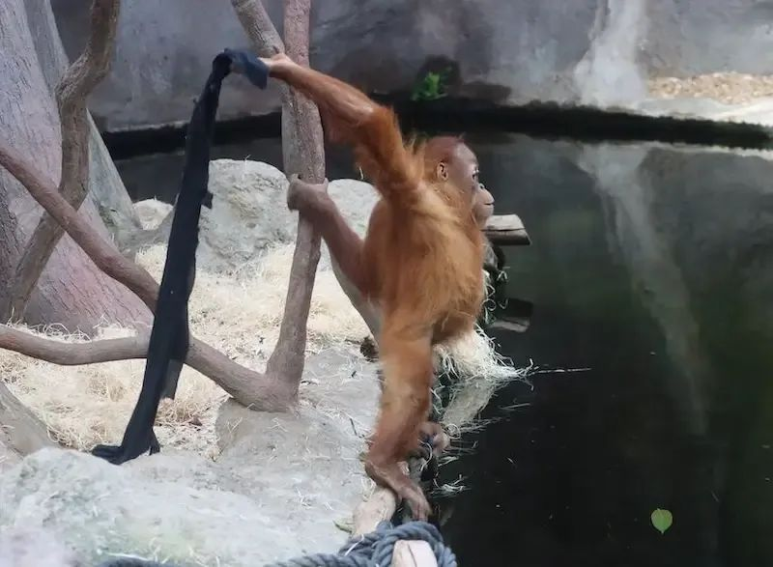

接着，它把变重的湿布条，去勾取篮子。

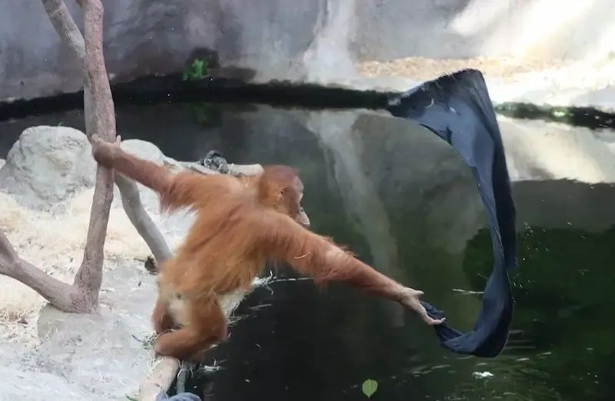

2、 二维码门铃 [9]

一位外国程序员没有门铃，朋友要求他装一个。

他突发奇想，能不能用二维码代替门铃？



他就开发一个手机 App，里面的二维码（上图）可以打印出来，贴在门上。

访客用手机扫描这个二维码，它会打开 App 的官网。该网站调用手机摄像头，让你跟屋主人实时通话（下图）。

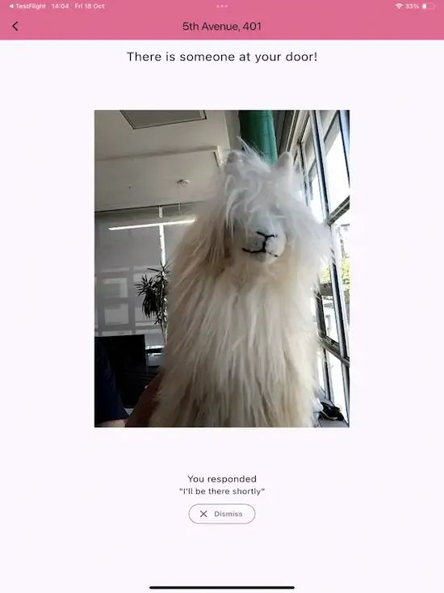

二维码的好处是除了实时通话，还可以在网页预留信息。门牌旁边贴个二维码，可能是一个不错的主意。

3、 威尼斯青铜狮子 [10]

威尼斯圣马可广场有一只标志性的青铜狮子，是这个城市的标志。

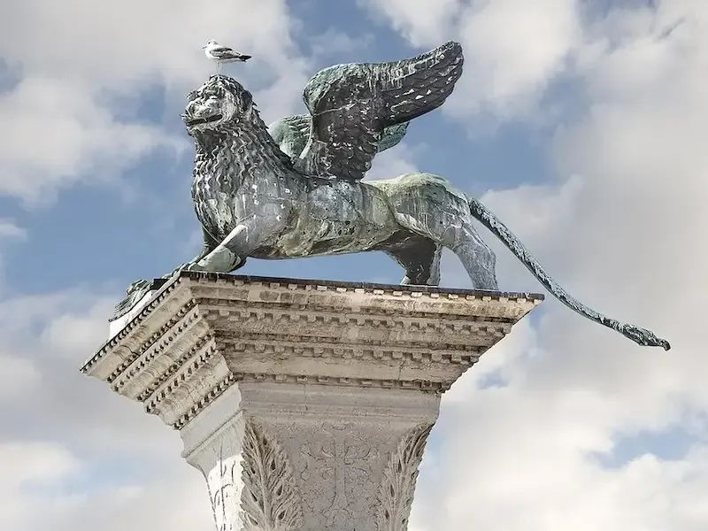

但是，谁也不知道它从哪里来，为什么会放在广场上。人们只知道，最早在1293年就有它的记录。下图是1870年代的照片。

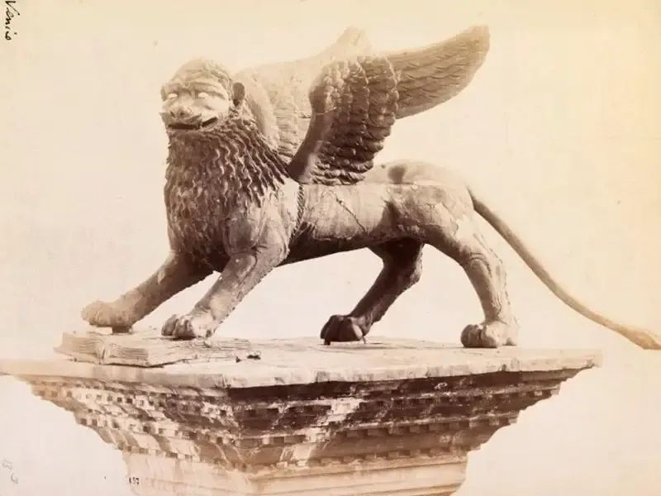

最近，科学家对狮子的成份做了化验，根据铜的同位素比对，震惊地发现，这些铜来自中国。

这只狮子很可能是在中国铸造的，因为它很像唐代的镇墓兽，来到威尼斯后，才被加上了翅膀。

现在的问题是，古代的人们为什么大费周章，将这只庞然大物从中国运到威尼斯呢？

## 文章

1、 OpenAI 如何发送数据 [11] （英文）

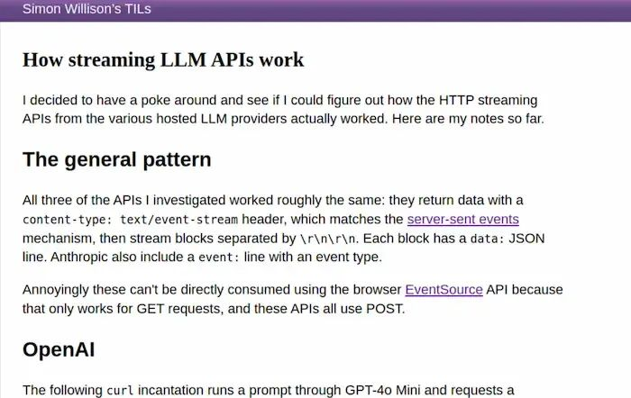

OpenAI 的 AI 使用“服务器发送事件”（sse），向浏览器主动发送数据，本文演示它的数据格式。

2、 谷歌的三次面试记录 [12] （中文）

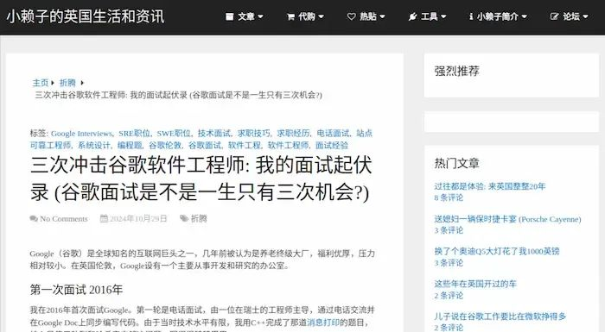

作者记录了在2016年、2020年、2024年三次面试谷歌软件工程师的经过。（ @DoctorLai [13] 投稿）

3、 画布与文档 [14] （英文）

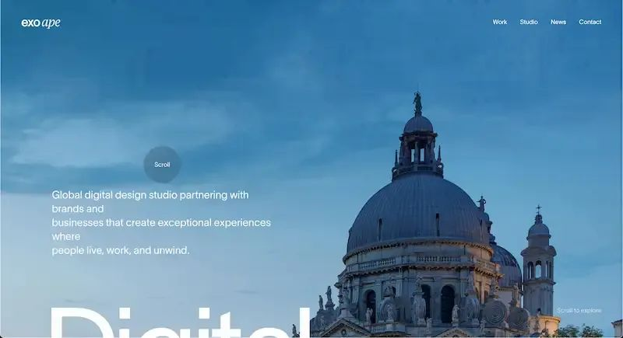

本文认为，网页设计已经从文档演变成画布，更有设计感。他给出了很多例子，可以当作首页设计的参考。

4、 纯 Web 视频剪辑 [15] （中文）

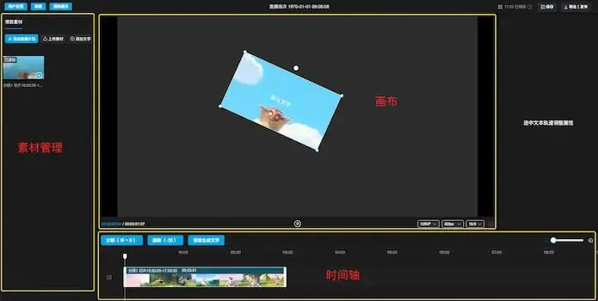

本文介绍使用 WebCodecs API，构建一个基于网页的视频剪辑产品的原理。（ @hughfenghen [16] 投稿）

5、 BGP 协议简介 [17] （英文）

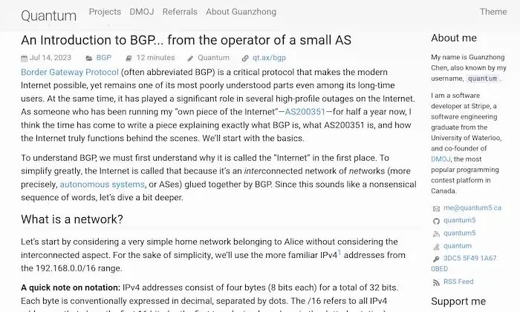

BGP（边界网关协议）是互联网各个子网之间的路由协议，本文是一篇简单介绍。虽然写得不太清楚，但可以看看。

6、 机器学习的嵌入（embedding）是什么 [18] （英文）

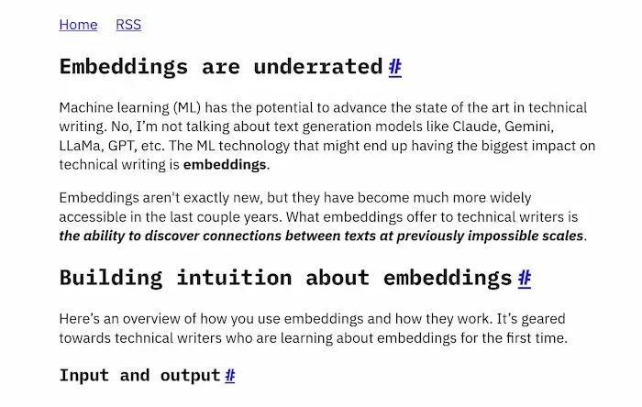

嵌入（embedding）是机器学习的重要技术，本文解释它是什么，写得不错。

7、 提升 Shell 脚本用户体验 [19] （英文）

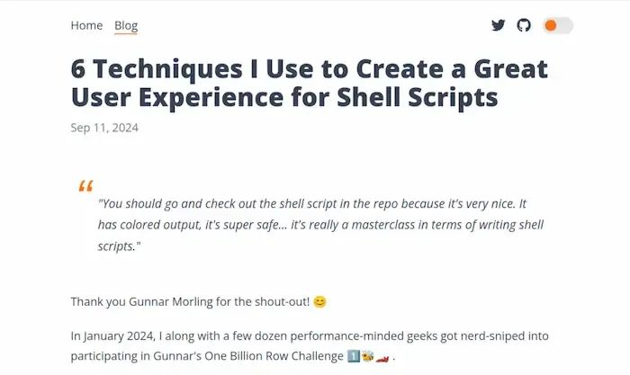

Shell 脚本难读难写，本文给出6个小技巧，可以提升用户体验。

## 工具

1、 Garage [20]

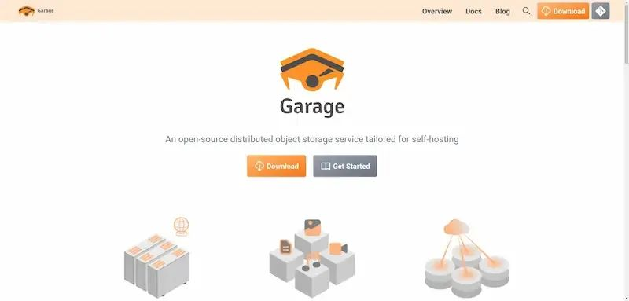

一个开源分布式对象存储工具，AWS S3 的替代品，兼容 S3 的客户端，可以建立自己的网络存储系统。类似工具还有 SeaweedFS [21] 。

2、 Transcribro [22]

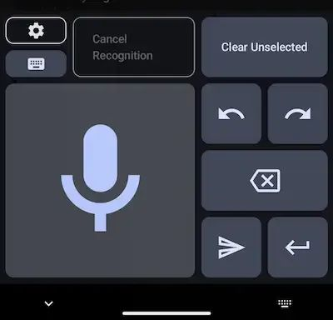

安卓的语音输入法，底层使用 whisper 模型。

3、 StarLocator [23]

一个开源的天文学网页应用，上传星空的照片，就可以识别拍摄位置。

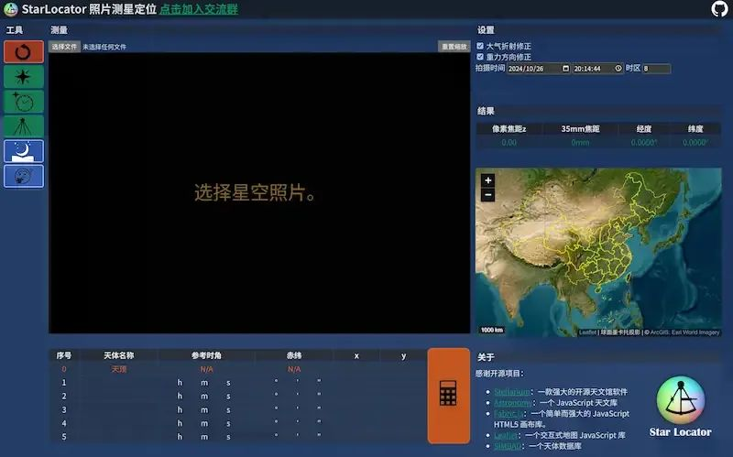

但是，限制条件比较多，需要照片清晰，并且包含至少5个天体，以及给出拍摄时间和多条铅垂线。（ @cheanus [24] 投稿）

4、 iCraft Editor [25]

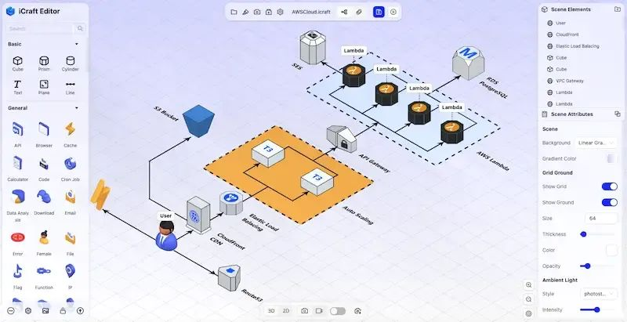

绘制 3D 架构图的网页应用，免费使用。（ @yuanguandong [26] 投稿）

5、 HotHub [27]

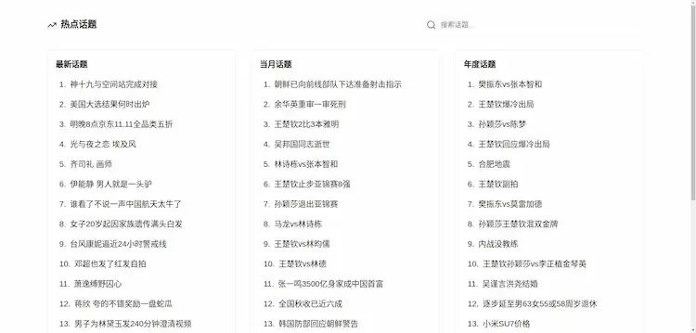

开源的热点话题查看和搜索网站，展示话题的热度趋势，基于 Next.js。（ @w4n9hu1 [28] 投稿）

6、 Web Archive [29]

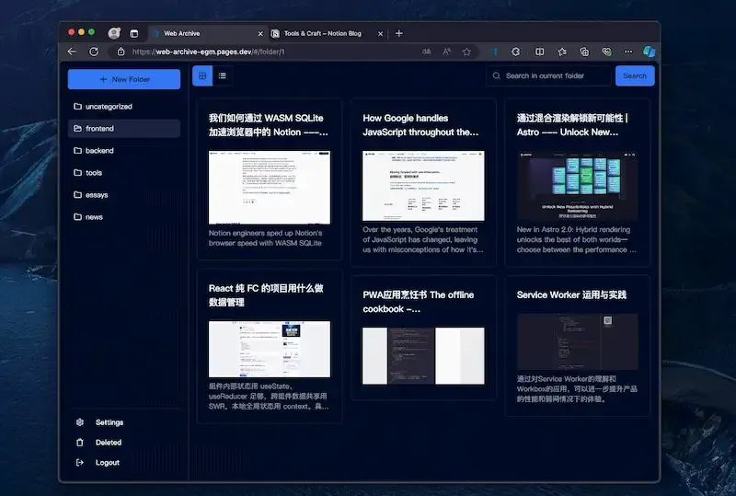

网页收藏备份的 Web 应用，基于 Cloudflare Worker，数据保存在 Cloudflare。（ @Ray-D-Song [30] 投稿）

7、 RSS Impact [31]

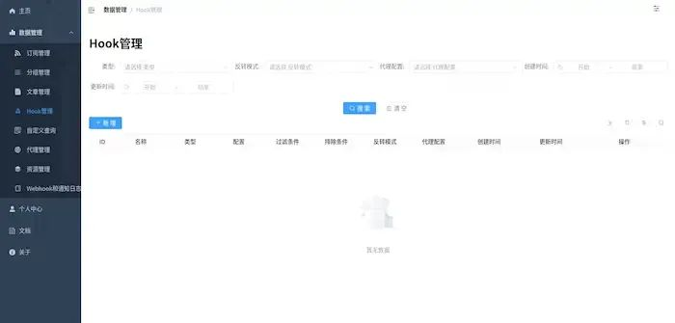

一个开源的 RSS 在线订阅工具，支持各种机制的 Hook（网络钩子），可以用来触发各种操作。（ @CaoMeiYouRen [32] 投稿）

8、 codess [33]

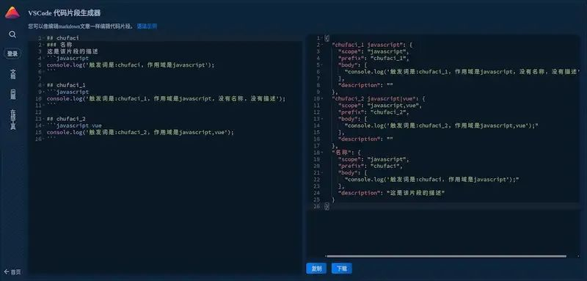

快速生成和在线管理 VS Code 代码片段 [34] 。（ @yayaluoya [35] 投稿）

9、 Bookmarks Artist [36]

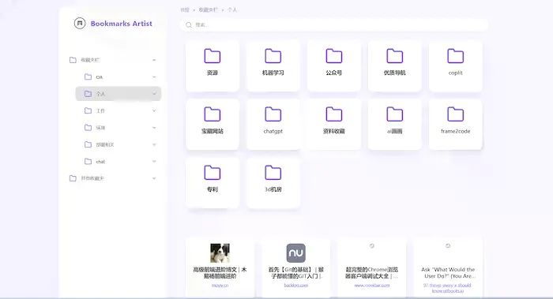

开源的 Chrome 浏览器插件，提供一个查看浏览器书签的全新界面。（ @liujuntao123 [37] 投稿）

10、 PgManage [38]

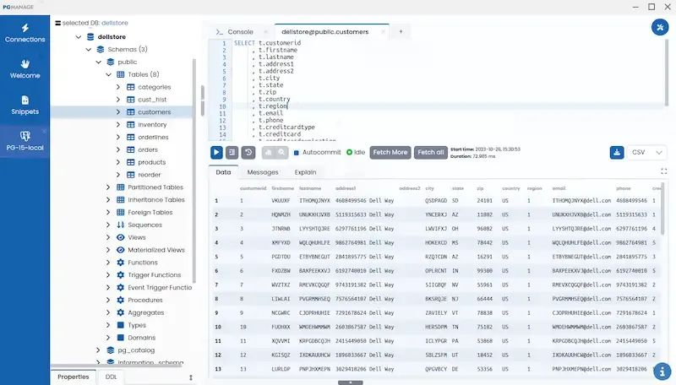

一个跨平台的 Postgres 数据库的桌面客户端，提供图形界面。

## AI 相关

1、 Skyvern [39]



一个开源项目，将 AI 模型与计算机视觉结合起来，用自然语言完成浏览器自动化。

2、 URL Parser Online [40]

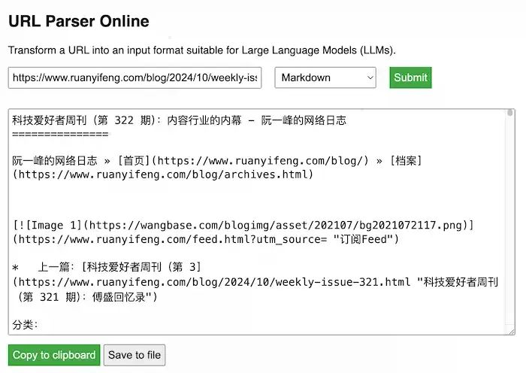

这个网站将 URL 转换成大模型可以输入的格式（Markdown、TXT、HTML）。（ @jiangwei909 [41] 投稿）

3、 电子元件分类器 [42] （Electronic Component Classifier）

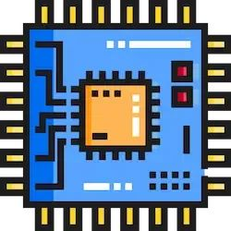

一个本机的 AI 工具，用摄像头识别电子元件。

4、 爱享写作 [43]

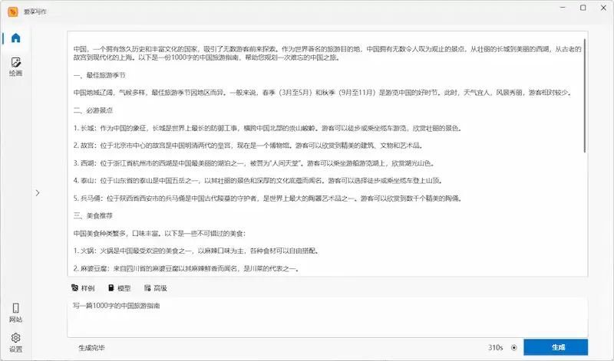

Windows 桌面软件，无需 GPU，离线生成万字长文。（ @taotaow [44] 投稿）

## 资源

1、 地震地图 [45]

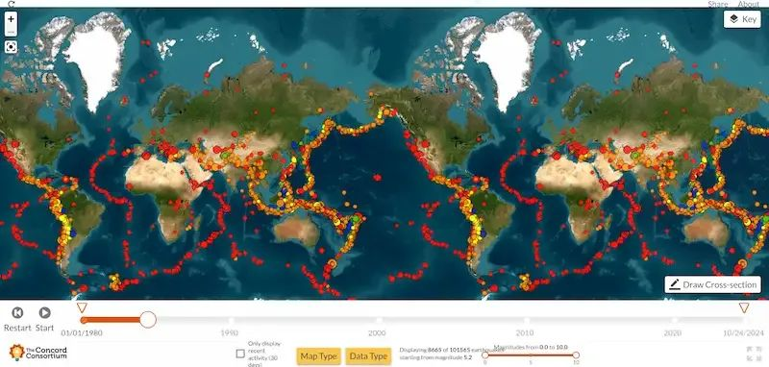

这个网站是地震地图，标识出了1980年后大于5.2级的地震（共10万多次），可以清晰地看到地震带，也可以查看某个地区发生过的地震。

2、 自己动手写 Git [46] （中译版）

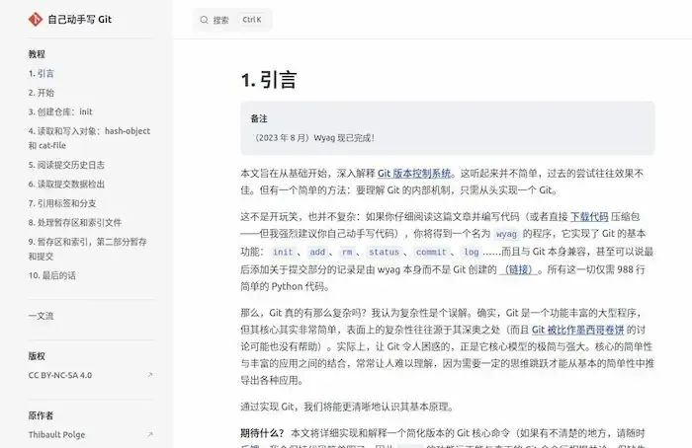

本教程使用 Python 从头实现简化版 Git，帮助读者理解 Git 的核心原理。（ @hanyujie2002 [47] 投稿）

3、 Kill the Newsletter! [48]

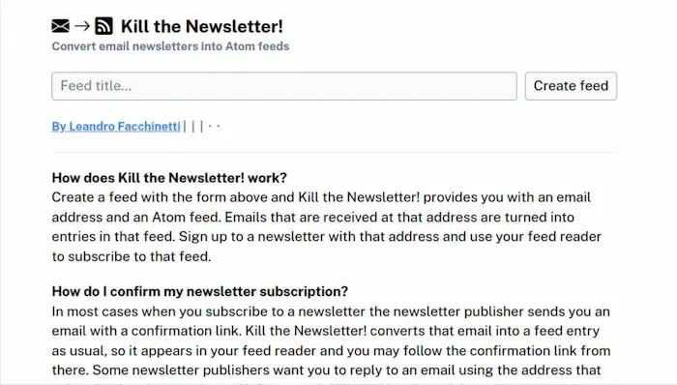

这个免费服务可以将邮件列表，转为 RSS Feed。

4、 了解电池 [49]



一本免费的英文书籍，向普通读者介绍电池的基本知识。

## 图片

1、 钥匙圈的窍门 [50]

如果你还在使用钥匙圈，那么提高使用效率的一个窍门是，所有钥匙的牙齿朝向同一个方向。

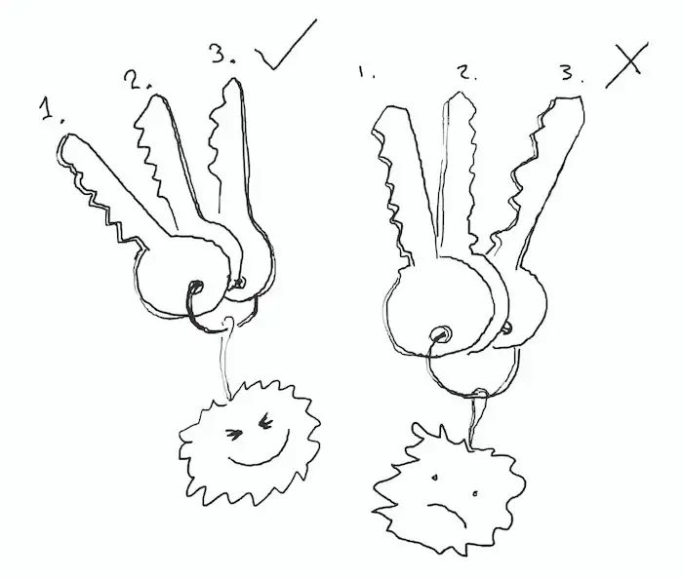

这样的话，使用钥匙时，就不用切换方向。

另外，大多数人是顺时针切换钥匙，钥匙的排列顺序可以跟开门顺序对应起来。

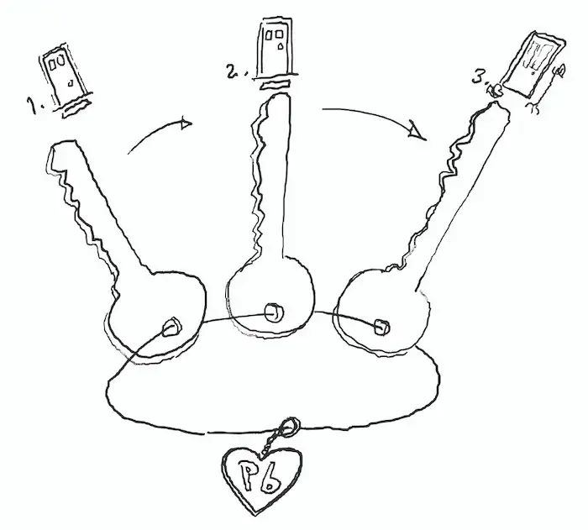

最后，钥匙圈上面可以挂一个饰物，位置在第一把钥匙与最后一把钥匙之间。只要摸到饰物，根据顺时针，马上就能确定第一把钥匙和最后一把钥匙。

## 文摘

1、 为什么自由职业不是人们想象的那样 [51]

很多人听到“自由职业”，想到的就是自己当老板，穿着睡衣工作，在咖啡馆喝拿铁咖啡，在海滩散步，同时赚大钱。



根本不是这样，自由职业压力巨大。



（1）你的每个月都是一场赌博。这个月，你拿到高薪；下个月，客户就不来联系了，你不停刷新收件箱，什么也收不到。

自由职业是不可预测的。客户随时会消失，你可能尽了最大努力，还是连续几周没有一个项目。

除非你有很厚的家底（大多数人没有），否则，没有客户会让你晚上难以入眠，不知道怎么偿付房租和账单。

（2）自由职业不会带来财务保障。全职工作所拥有的健康保险、退休储蓄、带薪休假，甚至可能还有休息室里的一些免费零食，自由职业全都没有。

作为一名自由职业者，你赚到的每一分钱都不容易。你不仅要设法赚钱，还要搞清楚你自己的税务、健康保险、退休计划。你只要请假就意味着没有收入。

你某一次的报酬可能看起来不错，但一旦考虑到税收、保险和费用，你很快就会意识到，自由职业并不具备传统工作所具有的财务缓冲。

（3）自由职业不具有扩展性。你一个人就是整个公司，销售、会计、客服都要管，这意味着你能承受的工作量很有限。

你想多做几个项目，很可能会精疲力尽。你也很难提高收费。

到了某个时候，你会意识到，无论你多么努力工作，多么忙碌，一天的时间就只有这么多。自由职业者稍微忙碌，就会达到自己的上限，如果没有资源来雇人，你会感觉自己就是一只困在轮子上的仓鼠——不断地奔跑，但永远不会真正到达任何地方。

（4）自由职业听起来像是自由，但它可能会变得非常孤独。在家工作意味着没有同事可以交流，没有办公室文化，也没有饮水机八卦，只有你和你的电脑。

这种孤独会比你想象的更快地导致倦怠。你很容易感觉自己一直在工作，因为没有下午5点的下班时间，你可能午夜还在回复电子邮件，周末还在接听电话，不断感受到必须更加努力工作的压力，因为如果不这样做，可能会没有收入。这让人筋疲力尽，从长远来看是不可持续的。

（5）结论：自由职业并不适合所有人。如果你能够承受不稳定的收入和心理压力，并且能够像专业人士一样管理自己的财务，那么你可能可以尝试自由职业。但是，你必须时时刻刻准备好，事情一旦出现问题，你有可靠的后备计划。

## 言论

1、

我热爱消费者市场，讨厌企业市场。我们推出了一种产品，告诉每个人，大家自己决定要不要买，这很简单。但是，企业市场不是这样，使用产品的人自己做不了主，而做主的人不使用产品。

-- 乔布斯 [52]

2、

我非常支持某些名校的录取条件，他们面试的前两项就是“你是否照顾过孤儿，是否照顾过孤寡老人”，如果没有，你就没有履行社会责任。

这些名牌大学，培养的都是企业领袖、国家领袖、社会领袖……如果你不爱社会，只是为了多赚钱，你就是社会价值观的破坏者，而并不是社会的建设者。

-- 任正非 [53] ，《与 ICPC（国际大学生程序设计竞赛）成员的座谈》（2024年10月14日）

3、

两百多年来，美国从一个非常落后的国家变成一个非常发达的国家，在于其开放性、包容性，全球人才都到美国去创新，带来文化多元化、社会多元化、以及科学技术的多元化，创造了伟大的美国。

美国给全世界的所有国家、所有公司树立了榜样，那就是必须开放，如果封闭起来就要落后。华为要向美国学习开放性、包容性。

-- 任正非，同上

4、

人们不断为 JavaScript 语言发布新的捆绑器、压缩器、转译器、包管理器。这是一个警告，表明这门语言有些地方出了问题。

显然经过一次次重写，问题还没有得到解决。对我来说，这表明存在根本问题：我们没有在正确的层次上解决问题，或者可能根本无法解决。

-- Hacker News 读者 [54]

5、

我的生活态度是，早上起床想一想，我有可能活不到今天晚上，晚上上床想一想，我有可能活不到明天早上。

-- 德图里子爵 [55] （1776-1854），法国贵族

## 往年回顾

[内容行业的衰落](http://mp.weixin.qq.com/s?__biz=MzI4NjAxNjY4Nw==&mid=2650235241&idx=1&sn=2683e5cf3d45b2517deabef7837ac686&chksm=f3e094a9c4971dbf9731ca79ce8b859527d635e9ac3c38b091c97c6692310c8f586298a840ac&scene=21#wechat_redirect) （2023 #276）

[谷歌出了什么问题？](http://mp.weixin.qq.com/s?__biz=MzI4NjAxNjY4Nw==&mid=2650231915&idx=1&sn=2b8bc91ce089a5a23eeda434c9ddc29c&chksm=f3e0a1abc49728bd49fe690eadb843e7b23331b93281cebd437ae27b3e27d277c05a762bd294&scene=21#wechat_redirect) （2022 #226）

[中国法院承认 GPL 吗？](http://mp.weixin.qq.com/s?__biz=MzI4NjAxNjY4Nw==&mid=2650227563&idx=1&sn=8d0637948b29721f09589744d6c654a3&chksm=f3e0b6abc4973fbd47c6f1c50e52544bf1a33ed8ed37852605edf4eb49888ac2b0fa6b63c868&scene=21#wechat_redirect) （2021 #176）

[内卷化是什么？](http://mp.weixin.qq.com/s?__biz=MzI4NjAxNjY4Nw==&mid=2650224098&idx=1&sn=4dfc793c9df3998eee2c2bc8293c9922&chksm=f3e0c022c4974934ed42953c1335dba6ce26c019613d6dbaf0e47311294c1c7af036850af44a&scene=21#wechat_redirect) （2020 #126）

（完）

### References

[1] 开源: *https://github.com/ruanyf/weekly*  
 [2] 投稿: *https://github.com/ruanyf/weekly/issues*  
 [3] 《谁在招人》: *https://github.com/ruanyf/weekly/issues/5445*  
 [4] 邮件联系: *mailto:yifeng.ruan@gmail.com*  
 [5] yifeng.ruan@gmail.com: *mailto:yifeng.ruan@gmail.com*  
 [6] via: *https://www.archxy.com/101.html*  
 [7] 老外的文章: *https://slimsaas.com/blog/saas-copy-writing-saas-marketing-framework-works*  
 [8] 猩猩的工具: *https://www.goodnewsnetwork.org/clever-orangutan-makes-a-tool-to-retrieve-floating-basket-from-pond-look/*  
 [9] 二维码门铃: *https://dingdongdoorbell.com/*  
 [10] 威尼斯青铜狮子: *https://archaeologymag.com/2024/09/lion-of-st-marks-square-in-venice-is-chinese/*  
 [11] OpenAI 如何发送数据: *https://til.simonwillison.net/llms/streaming-llm-apis*  
 [12] 谷歌的三次面试记录: *https://justyy.com/archives/66293*  
 [13] @DoctorLai: *https://github.com/ruanyf/weekly/issues/5440*  
 [14] 画布与文档: *https://kaiwenwang.com/writing/canvases-versus-documents*  
 [15] 纯 Web 视频剪辑: *https://hughfenghen.github.io/posts/2024/10/28/webav-video-editor/*  
 [16] @hughfenghen: *https://github.com/ruanyf/weekly/issues/5438*  
 [17] BGP 协议简介: *https://quantum5.ca/2023/07/14/introduction-to-bgp-from-operator-of-small-as/*  
 [18] 机器学习的嵌入（embedding）是什么: *https://technicalwriting.dev/data/embeddings.html*  
 [19] 提升 Shell 脚本用户体验: *https://nochlin.com/blog/6-techniques-i-use-to-create-a-great-user-experience-for-shell-scripts*  
 [20] Garage: *https://garagehq.deuxfleurs.fr/*  
 [21] SeaweedFS: *https://github.com/seaweedfs/seaweedfs*  
 [22] Transcribro: *https://github.com/soupslurpr/Transcribro*  
 [23] StarLocator: *https://github.com/BengbuGuards/StarLocator*  
 [24] @cheanus: *https://github.com/ruanyf/weekly/issues/5420*  
 [25] iCraft Editor: *https://icraft.gantcloud.com*  
 [26] @yuanguandong: *https://github.com/ruanyf/weekly/issues/5414*  
 [27] HotHub: *https://github.com/w4n9hu1/hot-hub-web*  
 [28] @w4n9hu1: *https://github.com/ruanyf/weekly/issues/5421*  
 [29] Web Archive: *https://github.com/Ray-D-Song/web-archive*  
 [30] @Ray-D-Song: *https://github.com/ruanyf/weekly/issues/5423*  
 [31] RSS Impact: *https://github.com/CaoMeiYouRen/rss-impact-server*  
 [32] @CaoMeiYouRen: *https://github.com/ruanyf/weekly/issues/5418*  
 [33] codess: *https://codess.dumogu.top/*  
 [34] VS Code 代码片段: *https://code.visualstudio.com/docs/editor/userdefinedsnippets*  
 [35] @yayaluoya: *https://github.com/ruanyf/weekly/issues/5435*  
 [36] Bookmarks Artist: *https://github.com/liujuntao123/bookmarks-artist*  
 [37] @liujuntao123: *https://github.com/ruanyf/weekly/issues/5444*  
 [38] PgManage: *https://github.com/commandprompt/pgmanage*  
 [39] Skyvern: *https://github.com/Skyvern-AI/Skyvern*  
 [40] URL Parser Online: *https://www.urlparser.online/*  
 [41] @jiangwei909: *https://github.com/ruanyf/weekly/issues/5441*  
 [42] 电子元件分类器: *https://github.com/Vanguard-s/Electronic-Component-Sorter*  
 [43] 爱享写作: *https://want-ai.top/writer/*  
 [44] @taotaow: *https://github.com/ruanyf/weekly/issues/5411*  
 [45] 地震地图: *https://seismic-explorer.concord.org/*  
 [46] 自己动手写 Git: *https://wyag-zh.hanyujie.xyz/*  
 [47] @hanyujie2002: *https://github.com/ruanyf/weekly/issues/5431*  
 [48] Kill the Newsletter!: *https://kill-the-newsletter.com/*  
 [49] 了解电池: *https://batteryuniversity.com/articles*  
 [50] 钥匙圈的窍门: *https://practicalbetterments.com/order-and-orient-the-keys-on-your-keychain/*  
 [51] 为什么自由职业不是人们想象的那样: *https://medium.com/mr-plan-publication/why-freelancing-isnt-the-dream-it-s-made-out-to-be-730b6f355681*  
 [52] 乔布斯: *https://berthub.eu/articles/posts/open-source-by-itself-is-no-alternative-for-big-tech/*  
 [53] 任正非: *https://finance.eastmoney.com/a/202410313224805736.html*  
 [54] Hacker News 读者: *https://news.ycombinator.com/item?id=40854325*  
 [55] 德图里子爵: *https://www.theguardian.com/world/2024/oct/19/bodies-quarry-shafts-millions-buried-paris-catacombs*

预览时标签不可点

[阅读原文](javascript:;)

微信扫一扫  
关注该公众号

[知道了](javascript:;)

微信扫一扫  
使用小程序

[取消](javascript:void(0);) [允许](javascript:void(0);)

[取消](javascript:void(0);) [允许](javascript:void(0);)

×

分析

：  ，  。   视频  小程序  赞  ，轻点两下取消赞  在看  ，轻点两下取消在看  分享  留言  收藏

精选留言



箱子太沉来自辽宁

哔哩哔哩:你所热爱的 就是你的生活[旺柴]



ㅤ来自北京

低清晰度、低影响力



DMKSLM来自上海

这影响力还低啊[惊恐]



弈来自陕西

b站的影响力很大一部分依旧来自于二次元，这句多数还是用户自己玩儿梗。



saro来自北京

确实不高，B站用了多年第一次听说，我一直以为是“干杯”[皱眉]



byted来自上海

我一直以为小米是为发烧而生[破涕为笑]

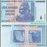

Less is More来自广东

刚开始应该是吧，手机出厂保护膜都有这一句



毛来自广东

还有一句大意，”让每个人享受科技的快乐“。 当然  为发烧而生更加广为人知~



随便看看来自江苏

任正非：拥抱世界 华为：纯血鸿蒙



神经蛙来自江苏

用任正非语录回应花粉，就像用主席语录回应小粉，威力无穷



鱼和花来自北京

老美打压，没办法拥抱了，只能自力更生。



空心菜来自广东

你想拥抱的只是西方世界



saro来自北京

[强] 可不吗，对35岁以上人群也不开放[奸笑]



三千世界来自江苏

美国不拥抱华为



林玄来自北京

照顾孤儿和孤寡老人,一眼顶真,鉴定为富豪家庭刷分用的



Sul来自上海

主要是导向。比如别的富豪傻儿子真去照顾孤儿了，有个富豪的聪明儿子从导盲犬的普及入手，或者去推动某一区域内盲道建设和维护的规范化。富豪之间也是有竞争的。



Lin来自贵州

这不就是作秀嘛，上层社会的装逼套路，其实都一样，不同阶层有不同的野路子



华子来自浙江

just do it ✔



夏夏来自陕西

二维码门铃和用[撇嘴]手机直接打个facetime 有什么区别



披星戴月来自广东

区别就是facetime必须是认识的人，而门铃有可能是不认识的人使用



momo来自广东

乍一看很惊艳的点子，仔细一想认识的人或者快递外卖都能提前打你电话



🇩 🇺 🇦 🇳 🇬来自陕西

可以考虑到仅有局域网的情况



凡来自广东

容易被传播滥用



洁来自湖北

想象一下把门铃二维码发网上了，大家闲的没事都在打就寄了



安川来自吉林

威尼斯广场狮子那个大概率是谣言。唯一的证据是其铸料放射性元素含量分布和中国的矿源差不多，然而这并不能证实来自中国，更不可能是镇墓兽，其形制和中国古代的完全不一样。



moumou来自北京

有没有可能是单独定制的



张江来自河北

翅膀是后加的，我估计



哄哄来自浙江

赞同结论，另外怎么从中国将整个运到威尼斯？丝绸之路吗？分解成不同部分？



白筱汐来自上海

从js 的各种打包工具发展，到typescript 的出现，我也认为这门语言设计的很烂。现在的强类型语言下载的时候都有配套的格式化、打包、编译的工具，而不是依赖五花八门的第三方工具。作为前端开发真的觉得很累，从开始 webpack 到现在vite esbuild swc 等等，打包编译的工具不断升级，他们可以是go语言编写的，他们也可以是rust 编写的。前端真的需要一门及其现代化的语言了



黄云龙来自江苏

dart 你又不用



Finn的早晨来自北京

有感，也是真的累，上层技术达到瓶颈开始反复造轮子，说解决什么什么问题。就导致各种编译工具啥啥工具



我超爱吃豆腐来自广东

这不是语言的问题，是runtime的问题，因为要兼容适配不同的浏览器版本，还有nodejs



张超来自北京

半路学习这些的， 真是一脸懵。[撇嘴]



神经蛙来自江苏

dart也不是浏览器内置支持吧



神经蛙来自江苏

js的出生的确很潦草



ec来自上海

我觉得只能说处于发展期，没有哪个语言敢说自己是没问题的吧



又一个大宝来自山东

猩猩是因为被按下演化的停止键才不知烦恼为何物吗



米斯特先生来自陕西

那段对国内口号的分类，我觉得不太合理[憨笑]。百度和抖音简洁易懂。 其余的要么太长，要么太具体。 我觉得要分类的话，百度和抖音像是对用户说的，其他的口号像是对内部员工说的。



心之所向来自北京

所以才说百度、抖音清晰有影响力



十一来自上海

我觉得清晰度好判断，但是影响力本身依赖于品牌的传播



mo？来自江西

最喜欢影视飓风的，無限進步



神经蛙来自江苏

止于码率



阿白来自河南

微信，是一个生活方式。 微信公众平台：再小的个体，也有自己的品牌。



飞向丛林来自上海

为没有可能那只威尼斯的狮子，是威尼斯精通中国铜工艺的工匠(或者居住在威尼斯的中国匠人)、使用来自中国的铜材料，打造而成的呢？也就不必考虑运输成本了呢？[呲牙]



W来自四川

但是本地县志没有明确记载诞生，突然的出现才是谜题



今西sxcpjxb来自山西

深刻！深思。 特别是：一天的时间就那么多；早上晚上都思考死亡；公司面试的两个问题以及开放包容多元伟大等等



黄云龙来自江苏

从程序设计语言来看，每门语言都在发版本都在进化。凭什么 JavaScript 不能发版本



今日秋刀鱼特价来自广东

每年一次？



我超爱吃豆腐来自广东

js规范一直在更新啊，但是你没办法强制让用户浏览器更新



用户不存在来自

Js 一直在更新，一年一次，可是仅仅是语言层面的。



ec来自上海

想学一个工具就一劳永逸的人的无能狂怒罢了。



張楠warriorz来自北京

猩猩也可能只是甩布条勾篮子没勾到，布条落入水里浸湿，只是个无意的过程



神经蛙来自江苏

无意中习得了湿毛巾更容易勾到框子，从此变成技能…猩球崛起



Horizon来自陕西

Nike的slogan “just do it”，干它



🇵 🇧 🇺 🇫 🇫来自四川

二维码我扫了，真可以直接呼叫对方？[破涕为笑]



四之日来自广东

会不会被拍下来远程骚扰啊？



阿登森林来自浙江

按门铃还得有手机 还得有网络 不是很方便



神经蛙来自江苏

任正非说的就是现在大学培养的都是精致利己主义者啊



tubbodeTang来自北京

看到封面是家乡新建的地标建筑，好惊喜[Sun]



疯子的说笑来自广东

猩猩牛逼的不是使用工具，而是创造工具，和人没差了



有急事请打电话来自重庆

因为看过几场小米发布会，我还以为小米口号挺常见来着，这次发现，高低本来就是相对的概念。 粗略看一下列举的高影响品牌，就发现口号基本上是他们的广告语并且常和品牌一起出现，而其他公司就没有这么高频率的提出口号



简单的力量来自湖北

自由职业者要把自己理解为一家创业公司，而不是一个劳动者。创业公司重点是向市场持续稳定的提供商品，这个是自己的核心优势，其他方面的事情现在都可以外包了，干得又快又好。



JjunX来自北京

就不能是把中国的铜运过去锻造的吗[让我看看]



闫志刚来自四川

美好的一天[呲牙]



我超爱吃豆腐来自广东

那 Google 的 don’t be evil 就是低清晰度，高影响力了



Lin来自贵州

那个说js存在问题的人，我觉得他属于坐井观天了，可能他是个java后端开发跑来写前端了。js为什么一直在变，不是它存在问题，是它一直在进化，一直紧跟最新科技生产力，一直代表最新的技术观点。这里用了三个一直，是个考点，请大家谨记。



Moonmen来自北京

[53]企业应该在校招时这样要求 [54]如果丢弃JS，整个互联网会有质的提升



Lin来自贵州

你可以把浏览器的js给禁了



Panzer Vor来自福建

猩猩那个新闻到底哪里能归属到科技动态啊[疑问]



神经蛙来自江苏

icraft editor 要是线条有流动效果就好了



sd来自浙江

热爱我的热爱，雪佛兰 人车生活，东风日产



熊晶来自广东

这期“言论”很棒，受益匪浅[强]



老幺来自陕西

钥匙链那个很实用，但看完发现智能门锁不用带钥匙[擦汗]



用户不存在来自

人们不断为 JavaScript 语言发布新的捆绑器、压缩器、转译器、包管理器。这是一个警告，表明这门语言有些地方出了问题。显然经过一次次重写，问题还没有得到解决。对我来说，这表明存在根本问题：我们没有在正确的层次上解决问题，或者可能根本无法解决。 说出来我的心声



慢慢慢时光来自上海

中国自古就是商品出口大国，要不丝绸之路和海上丝绸之路是怎么来的



介甫 Jeff来自江西

地震怎么几乎都发生在南半球？



Zero来自海南

这点猩猩比我聪明啊，我一般只会想到拿坚硬的物件来勾，而想不到比如用水浸湿布条等软物件



舞月光来自北京

美团的slogan太随意



守护静静来自新疆

乌鲁木齐的六馆一心还能上封面呀，神奇



名下来自安徽

门铃这个很有创意，室内跟一个门铃硬件关联也行。



祺爸💎来自上海

那个担心活不到晚上或者早上的法国贵族，是怕再发生一次大革命？



大雄来自湖北

乌鲁木齐文化中心那栋大楼像反过来的火箭底座。